АДМИНИСТРАЦИЯ АСИНОВСКОГО РАЙОНА

ПОСТАНОВЛЕНИЕ

17.02.2017 № 223
г. Асино

О проведении публичных слушаний по вопросам внесения изменений в Генеральный план и Правила землепользования и застройки Асиновского городского поселения Асиновского района Томской области

Руководствуясь статьями 28, 33 Градостроительного кодекса Российской Федерации, статями 6, 29 Правил землепользования и застройки Асиновского городского поселения Асиновского района Томской области, утвержденных решением Думы Асиновского района от 24.10.2012 № 193, Положением «О публичных слушаниях в Асиновском районе», утвержденных решением Думы Асиновского района от 29.12.2005 № 37, решением Думы Асиновского района от 28.12.2016 № 91 «О принятии полномочий»,

1. Провести публичные слушания на территории Асиновского городского поселения по вопросам внесения изменений в Генеральный план и Правила землепользования и застройки Асиновского городского поселения Асиновского района Томской области в отношении:
1) изменения границ функциональных зон в районе пересечения улиц Сельской и Болотной в части сокращения сокращение зоны зеленых насаждений общего пользования в связи с переводом ее части в зону одноэтажной многоквартирной и индивидуальной жилой застройки. согласно приложению1 к настоящему постановлению.
2) изменения границ территориальных зон в районе пересечения улиц Сельской и Болотной в части сокращения зоны зеленых насаждений (парки, скверы, бульвары) (Р-2) в связи с переводом ее части в зону застройки блокированными и индивидуальными жилыми домами (Ж-3) согласно приложению 2 к настоящему постановлению.
2. Проведение публичных слушаний назначить на 24.04.2017 в 18-00 часов в актовом зале здания администрации Асиновского района по адресу: г. Асино, ул. имени Ленина, 40.
3. Ответственность за организационно-техническое обеспечение публичных слушаний возложить на председателя комиссии по землепользованию и застройке.

4. Секретариату комиссии по землепользованию и застройке:
1) обеспечить прием предложений и замечаний, заявлений от желающих выступить на публичных слушаниях, в соответствии с порядком, установленным Положением «О публичных слушаниях в Асиновском районе», утвержденным решением Думы Асиновского района от 29.12.2005 № 37.

2) обеспечить публикацию настоящего постановления и материалов, содержащих сведения о предмете публичных слушаний в средствах массовой информации и размещение на официальном сайте муниципального образования «Асиновский район» в информационно-телекоммуникационной сети «Интернет».

5. Настоящее постановление вступает в силу с даты его подписания.
6. Контроль за исполнением настоящего постановления возложить на Первого заместителя Главы администрации Асиновского района по обеспечению жизнедеятельности и безопасности.

Глава Асиноввского района А.Е. Ханыгов

Приложение 1
к постановлению
администрации Асиновского района
от ________________ № __________

ПРОЕКТ ИЗМЕНЕНИЙ ГЕНЕРАЛЬНОГО ПЛАНА
АСИНОВСКОГО ГОРОДСКОГО ПОСЕЛЕНИЯ
АСИНОВСКОГО РАЙОНА ТОМСКОЙ ОБЛАСТИ

СОСТАВ ПРОЕКТА

Текстовая часть

1. Положение о территориальном планировании.

Приложение
(графическая часть)

Фрагмент схемы планируемого функционального зонирования территории в районе земельного участка на пересечении улиц Сельской и Болотной

Положение о территориальном планировании

1. Проектом изменений Генерального плана Асиновского городского поселения Асиновского района Томской области предусматривается внесение изменений в схему планируемого функционального зонирования территории в районе пересечения улиц Сельской и Болотной.
2. Изменением предусматривается сокращение зоны зеленых насаждений общего пользования в связи с переводом ее части в зону одноэтажной многоквартирной и индивидуальной жилой застройки.

Приложение

Генеральный план Асиновского городского поселения
Асиновского района Томской области
Фрагмент схемы планируемого функционального зонирования территории
в районе пересечения улиц Сельской и Болотной

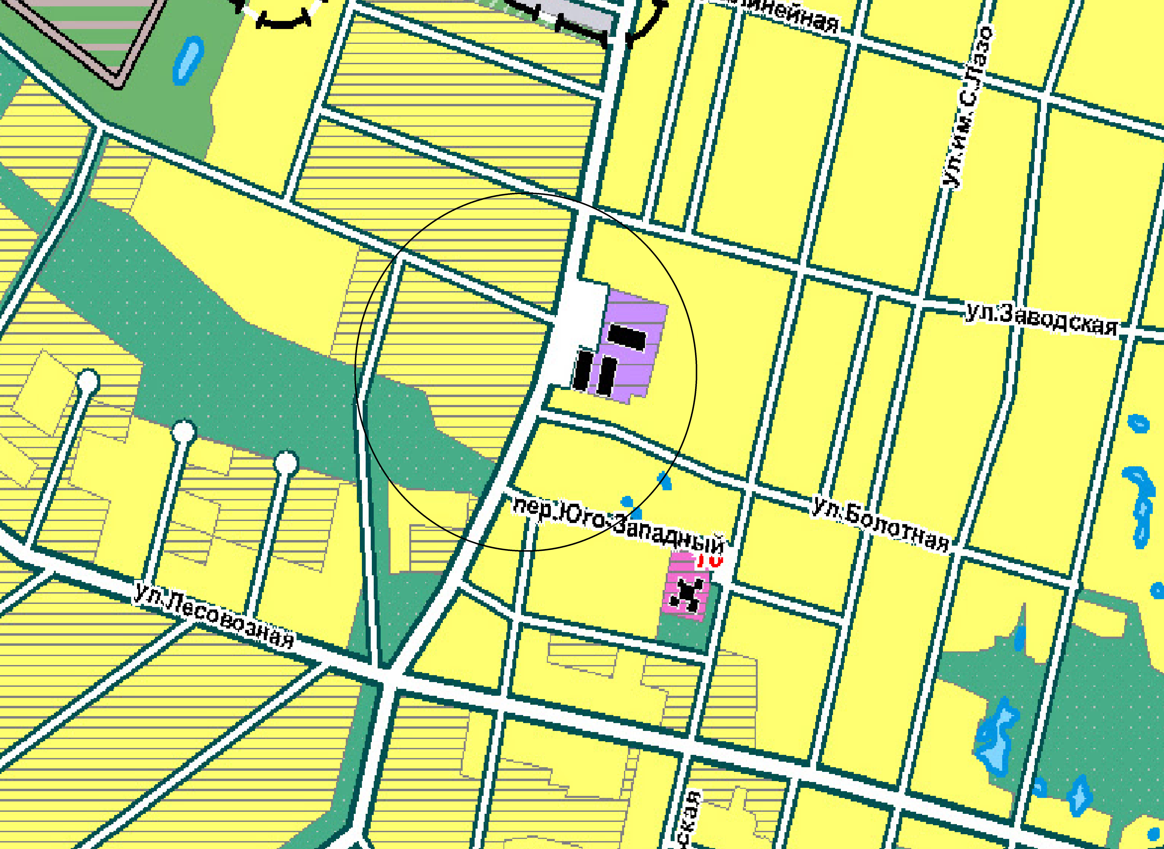

Генеральный план Асиновского городского поселения
Асиновского района Томской области
Фрагмент схемы планируемого функционального зонирования территории
в районе пересечения улиц Сельской и Болотной
(проектное решение)

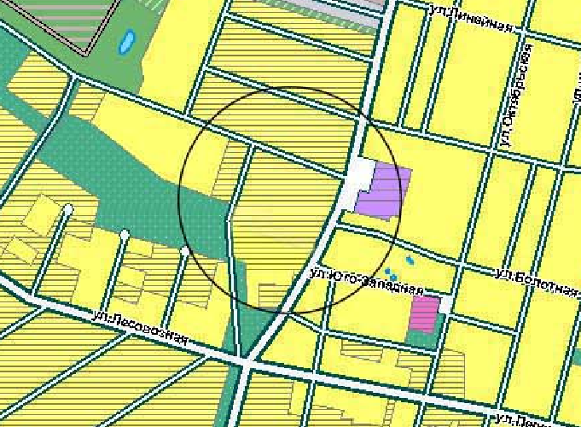

Приложение 2
к постановлению
администрации Асиновского района
от ________________ № __________

ПРОЕКТ ИЗМЕНЕНИЙ ПРАВИЛ ЗЕМЛЕПОЛЬЗОВАНИЯ И ЗАСТРОЙКИ АСИНОВСКОГО ГОРОДСКОГО ПОСЕЛЕНИЯ
АСИНОВСКОГО РАЙОНА ТОМСКОЙ ОБЛАСТИ

Состав проекта

Текстовая часть

Правила землепользования и застройки муниципального Асиновского городского поселения Асиновского района Томской области.

Приложение
(графическая часть)

Фрагмент карты территориального зонирования территории в районе земельного участка на пересечении улиц Сельской и Болотной.

Правила землепользования и застройки Асиновского городского поселения Асиновского района Томской области

Проектом изменений в Правила землепользования и застройки Асиновского городского поселения Асиновского района Томской области предусматривается изменение границ территориальных зон в районе пересечения улиц Сельской и Болотной в части сокращения зоны зеленых насаждений (парки, скверы, бульвары) (Р-2) в связи с переводом ее в зону застройки блокированными и индивидуальными жилыми домами
(Ж-3).

Приложение

Правила землепользования и застройки Асиновского городского поселения
Асиновского района Томской области

Фрагмент карты территориального зонирования
в районе земельного участка на пересечении улиц Сельской и Болотной

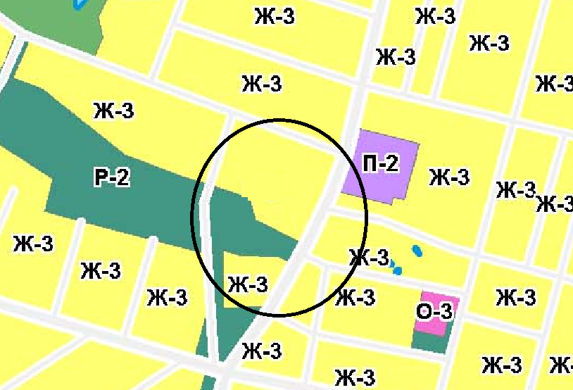

Правила землепользования и застройки Асиновского городского поселения
Асиновского района Томской области

Фрагмент карты территориального зонирования
в районе земельного участка на пересечении улиц Сельской и Болотной
(проектное решение)

